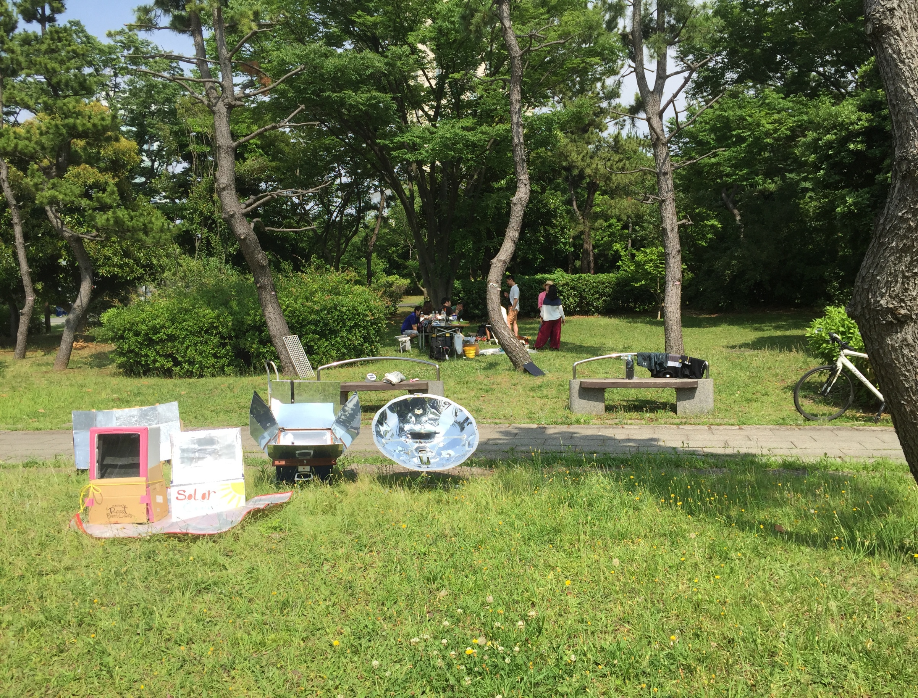
エコロジーオンライン主催親子ソーラークッカー教室
「ソーラークッカーで学ぼう・
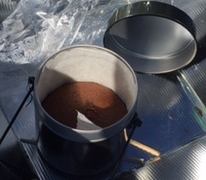
楽しもう！」
対 象：小学生・中学生または親子
参加費：５００円 （お子様お一人の参加料です）
定 員：11/1先着10名 他２０名（お子様の人数です）
日程  （予備日） | テーマ | 内 容 | 会 場  （予備日会場） | 時 間
11/1 | ソーラークッカーを作ろう | 発泡スチロールを使った箱型  ソーラークッカーを作ります！ | 足利工業大学  総合研究ｾﾝﾀｰ | 10:00～  12：30
11/3  (11/8) | ソーラークッカーを体験しよう | 教材用クッカーを工作をしてホットドックとゆで卵を作ります！ | 足利競馬場跡地  （足利工大） | 10:00～  12：30
12/26  （12/27） | ソーラークッカーでおせちを作ろう  （ソーラーランチを作ろう） | いろいろなソーラークッカーで  おせちやいろいろな料理体験です！ | 足利工業大学  風と光の広場 | 9:30～  13：00
＊作ったソーラークッカーはお持ち帰りいただけます。
＊11/3の開催は「ソーラークッカー全国大会」・「アースデイinあしかが との同時開催」です。
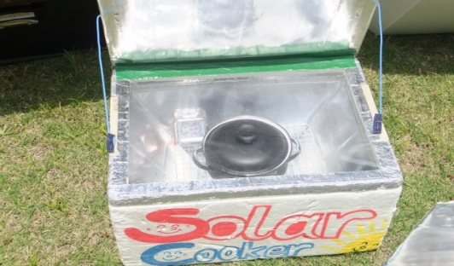
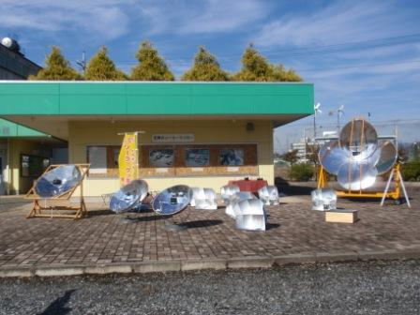
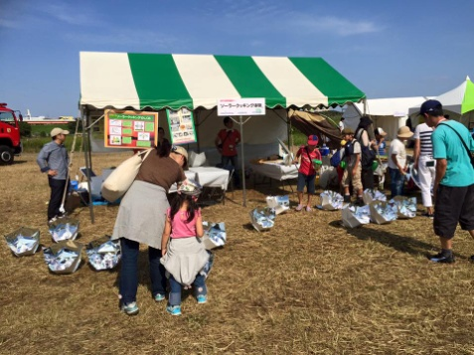
＊会場住所：足利市大前町268-1 足利工業大学総合研究センター（11/3開催の会場はHPでご確認ください。）

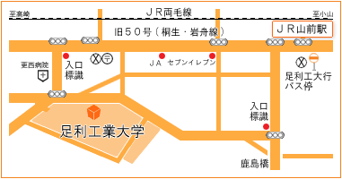
（＊左：11/1の回 中：11/3の回 右：12/25の回の写真イメージです）
この箱型クッカーが１１/１の回に作るクッカーです。

講師のご紹介
日本ソーラークッキング協会 事務局長 西川 豊子氏
主婦の目線でソーラークッカーを20年以上研究。様々な地域環境団体に所属。タンザニアやネパールなどで海外への支援活動も行っている。

申込・問合先：〒327-0832 栃木県佐野市植上町1331-6 NPO法人エコロジーオンライン 担当：大和田
申込方法：FAXまたはメール（下記ホームページよりこの用紙がダウンロードできます）
FAX：0283-27-7217 E-mail：info@eco-online.og TEL：0283-23-9758 URL：http://www.eco-online.org/
保護者氏名 |  |  |  | 連絡先 | 電 話： |  |  |  |  |  |  |  | 希望する連絡方法に○ |  | 電
 |  |  |  |  | メール： |  |  |  |  |  |  |  |  |  | メ
住所
参加者① |  | 年齢 |  | 希望日に  ○を記入 |  | 11  /1 |  | 11  /3 |  | 12  /26 |  | アレルギーの有無
参加者② |  | 年齢 |  | 希望日に  ○を記入 |  | 11  /1 |  | 11  /3 |  | 12  /26 |  | アレルギーの有無
参加者③ |  | 年齢 |  | 希望日に  ○を記入 |  | 11  /1 |  | 11  /3 |  | 12  /26 |  | アレルギーの有無
＊お申し込みは各回開催の3日前までにお願いいたします。

